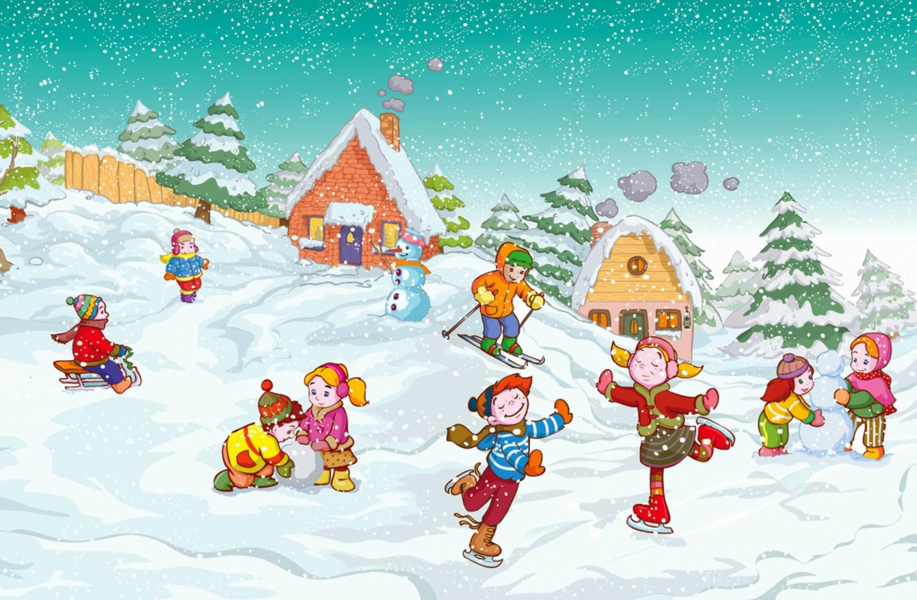

Картотека дидактических игр по развитию речи по теме «Зима»

для старшей группы

**Подготовила воспитатель: Шинкун Надежда**  
Картотека дидактических игр по развитию речи по теме «Зима» для старшей группы

1. **Дидактическая игра***«Какая, какой, какое?»*.Цель: учить подбирать определения к предмету, явлению.Игровое правило: педагог *(возможно дети)* называет какой-нибудь предмет, а дети по очереди называют как можно больше признаков, которые могут быть присущи данному предмету.Например: Белка – пушистая, рыжая, шустрая, маленькая, красивая…. Пальто – теплое, зимнее, новое, длинное, короткое, синее… Снег – холодный, белый, пушистый, легкий, рассыпчатый, липкий и т. д.

2. **Дидактическая игра***«Какое что бывает?»*.Цель: учить классифицировать предметы по цвету, форме, качеству, материалу; сравнивать предметы, сопоставлять; подбирать как можно больше наименований, подходящих под заданное определение.Игровое правило: воспитатель предлагает детям рассказать Незнайке, что бывает…Например: новым – шуба, валенки, шапка, пальто…; зимним - день, утро, вечер, лес, погода, одежда, обувь…; пушистым – снег, белка, лиса, кошка, пух, ёлка, волосы, кофта, шарф…; холодным – чай, снег, молоко, лёд, погода, ветер, **зима**, комната, перчатки, мороженое, сосулька, компот…; белым - снег, молоко и т. д.

3. **Дидактическая игра***«Подбери признак к предмету»*.Цель: учить согласовывать прилагательные с существительными.Игровое правило: воспитатель предлагает детям ответить на вопросы какая, какой, какие?Например: **зима***(какая)* – белоснежная, белая, морозная, суровая, снежная, лютая, студёная, холодная, ветреная, нарядная, сказочная, чудесная, блестящая; лёд *(какой)* – прозрачный, крепкий, тонкий, гладкий, скользкий, холодный, хрупкий…; лыжи *(какие)* – деревянные, красивые, гладкие, скользкие и т. д.

4. **Дидактическая игра***«Подбери предмет к признаку»*.Цель: учить согласовывать прилагательные с существительными.Игровое правило: воспитатель предлагает детям назвать предмет подходящий к слову…Например: снежный – ком, дом, колобок, вихрь…; снежная – баба, постройка, полоса, дорога…; снежные - заносы, постройки, дома, кучи…; снежное – поле и т. д.

5. **Дидактическая игра***«Что лишнее?»*.Цель: закреплять знание признаков разных времён года, учить чётко излагать свои мысли; **развивать слуховое внимание**.Игровое парвило:воспитатель называет время года: *«****Зима****»*. Затем называет признаки разных времён года (день стал коротким, а ночь длинной, птицы улетают на юг; расцвели подснежники; желтеют листья на деревьях; падает пушистый белый снег). Дети называют лишние признаки и объясняют свой выбор.

6. **Дидактическая игра***«Бывает – не бывает»* *(с мячом)*.Цель: **развивать речь**, память, мышление, быстроту реакции.Игровое правило: воспитатель произносит словосочетание и бросает мяч, а ребёнок должен быстро ответить: иней летом – *(не бывает)*; снег зимой – *(бывает)*; мороз летом – *(не бывает)*; капель летом – *(не бывает)*; лёд зимой замерзает –*(бывает)*; летом дети делают кормушки птицам – *(не бывает)*; зимой текут ручейки – *(не бывает)* зимой носим сарафаны – *(не бывает)*; и т. д.

7. **Дидактическая игра***«Придумай сам»*.Цель: учить детей составлять предложения с заданным количеством слов.Игровое правило:воспитатель предлагает детям опорные слова: снег, снежинки, снегопад, мороз. Воспитатель просит детей составить предложении е из 4, 5, 6 слов. Ребёнок первым составивший предложение получает фишку.Например: В ноябре выпал первый пушистый снег. Белые пушинки в воздухе кружатся. Уже несколько дней на улице снегопад. Трескучий мороз не позволяет детям гулять.

8. **Дидактическая игра***«Когда это бывает?»*.Цель: уточнить и углубить знания детей о временах года.Игровое правило: воспитатель называет время года *(****зима****)* и отдаёт фишку ребёнку. Ребёнок называет что бывает в это время года и передаёт фишку следующему игроку. Тот добавляет новое определение и передаёт фишку следующему и т. д.

9. **Дидактическая игра***«Кто больше знает слов»*.Цель: найти и назвать слова со звуком [c] в начале слова по **теме***«****Зима****»*.Игровое правило: воспитатель предлагает детям осмотреться и назвать предметы на звук [c], потому что с этого звука начинается слово *«снег»*.Например: снег, снеговик, снежинка, санки, снегопад, снегоход, салазки, Снегурочка и т. д.

10. **Дидактическая игра***«Времена года»*.Цель: **развивать внимание**, мышление и речь.Игровое правило: воспитатель называет приметы какого-либо времени года *(****зима****, весна, лето, осень)*.Дети по приметам определяют и называют время года.

11. **Дидактическая игра***«Когда это бывает?»*.Цель: закрепить знания детей о временах года, их характерные признаки; **развивать связную речь**, внимание, находчивость, выдержку.Игровое правило: воспитатель даёт описательный рассказ одного из времён года, дети его называют.

12. **Дидактическая игра***«Слова – родственники»*.Цель: упражнять в подборе однокоренных слов.Игровое правило: воспитатель называет слово (снеговик, дети подбирают однокоренные слова.

13. **Дидактическая игра***«Придумай предложение»*.Цель: **развивать связную речь**, умение правильно построить распространённое предложение.Игровое правило: воспитатель называет слово *(****зима****)*. дети придумывают предложение с заданным словом.

14. **Дидактическая игра***«Назови ласково»*.Цель: учить образовывать существительные с помощью уменьшительно-ласкательных суффиксов.Игровое правило: воспитатель предлагает детям подобрать слова с уменьшительно-ласкательными суффиксами к заданным словам на тему *«Зимняя одежда»*, *«****Зима****»*.Например: шуба – *(шубка)*; снег – *(снежок)*; шапка – *(шапочка)*; мороз – *(морозец)*; горка – *(горочка)* и т. д.

15. **Дидактическая игра***«Назови одним словом»*.Цель: закрепить обобщающие слова на тему *«Зимняя одежда»*, *«Зимняя обувь»*.Игровое правило: воспитатель показывает **картинки на тему***«Зимняя одежда»*, *«Зимняя обувь»*, дети называют обобщающие слова к предложенным **картинкам**.

16. **Дидактическая игра***«Закончи предложение»*.Цель: учить составлять распространённые предложения.Игровое правило: воспитатель начинает предложение, а дети его заканчивают.Например: Вот какого замечательного мы слепили… *(снеговика)*. На нашем участке стоит… *(весёлый снеговик)*.

17. **Дидактическая игра со снежком***«Подбери слово»*.Цель: учить подбирать слова к заданным.Игровое правило: воспитатель задаёт слово, а дети подбирают слова характеризующие заданное слово.Например: снег *(какой)* белый, пушистый, легкий, искристый, холодный, блестящий и т. д. ; шуба *(какая)* теплая, меховая, пушистая и т. д. ; лыжи *(какие)* деревянные, пластиковые, легкие, длинные и т. д. ; настроение *(какое)* весёлое, грустное, радостное и т. д.

18. **Дидактическая игра***«Составь из слов каждой строчки предложение»*.Цель: учить составлять предложения.Игровое правило: воспитатель озвучивает слова, в дети должны составить предложение.Например: пушистый, накрыл, деревья, снег; макушке, снежная, на, сосны, шапка и т. д.

19. **Дидактическая игра с мячом***«Один – много»*.Цель: учить образовывать слова во множественном числе.Игровое правило: воспитатель задаёт вопрос, бросая мяч ребёнку. Ребёнок отвечает, возвращая мяч обратно.Например: Одни варежки, а много? *(Много варежек)*. Одно пальто, а много? *(Много пальто)*. Один комбинезон, а много? *(Много комбинезонов)*. Одни валенки, а много? *(Много валенок)*. Одна шуба, а много? *(Много шуб)*. Одни колготки, а много? *(Много колготок)*. Одна шапка, а много? *(Много шапок)*. Один пуховик, а много? *(Много пуховиков)*. Один шарф, а много? *(Много шарфов)*.

20. **Дидактическая игра***«Скажи наоборот»*.Цель: учить образовывать антонимы.Игровое правило: воспитатель называет словосочетание, а ребёнок называет противоположное.Например: теплое утро – *(холодное утро)*; холодный ветер – *(теплый ветер)*; пасмурный день – *(ясный день)*; большой сугроб – *(маленький сугроб)*; толстый лёд – *(тонкий лёд)*.

21. **Дидактическая игра***«Дай ответ – чего нет?»*.Цель: учить использовать в **речи родительный падеж**.Игровое правило: воспитатель спрашивает – ребёнок отвечает.Например: Есть снег. А чего нет? *(Нет снега)*. Есть шапка. А чего нет? *(Нет шапки)*. Есть вьюга. А чего нет? *(Нет вьюги)*. Есть варежки. А чего нет? *(Нет варежек)*. Есть метель. А чего нет? *(Нет метели)*. Есть валенки. А чего нет? *(Нет валенок)*. Есть сугроб. А чего нет? *(Нет сугроба)*. Есть шуба. А чего нет? *(Нет шубы)*. Есть лёд. А чего нет? *(Нет льда)*. Есть сапоги. А чего нет? *(Нет сапог)*.

22. **Дидактическая игра***«Составь рассказ о зиме с помощью таблицы-помощницы»*.Цель: учить составлять рассказ с помощью плана *(таблицы-помощницы)*.Игровое правило: воспитатель предлагает детям план рассказа-описания о зиме.

• Солнце. *(Имеется в виду, как в это время года солнце греет и освещает землю)*.

• Небо. (Имеется в виду,какое в это время года небо: пасмурное, ясное, хмурое, облачное и т. д.).

• Земля. *(Как выглядит, чем покрыта земля в это время года)*.

• Деревья. *(Описать внешний вид деревьев в это время года)*.

• Изменения в жизни зверей.

• Изменения в жизни птиц.

• Одежда и обувь людей.

• Занятия людей в это время года.

• Игры детей в данное время года.

23. **Дидактическая игра***«Подбери много слов-действий»*.Цель: учить подбирать к слова-признаки.Игровое правило: воспитатель предлагает детям подобрать как можно больше слов-признаков к нарисованным предметам.Например: солнце – *(греет, светит, печёт, поднимается, опускается и т. д.)*; снежинка – *(кружится, летает, тает, падает и т. д.)*; заяц – (бегает, прыгает, прячется, боится, торопится, грызёт, спасается и т. д.); снегирь – *(летает, клюёт, сидит, наблюдает, выводит птенцов и т. д.)*.

24. **Дидактическая игра с мячом***«Назови ласково»*.Цель: учить образовывать слова в ласковой форме.Игровое правило: воспитатель называет слово и бросает мяч ребёнку, тот, соответственно, называет слово в ласковой форме и бросает мяч обратно.Например: зама- *(зимушка)*; снег – *(снежочек)*; снежинка – *(снежиночка)*; лёд- *(ледок)*; ветер – *(ветерок)*; шапка – *(шапочка)*; шуба – *(шубка)*; сапоги – *(сапожки)*; валенки – *(валеночки)*; свитер- *(свитерочек)*; брюки – *(брючки)*; варежки – *(варежечки)*; шарф – *(шарфик)* и т. д.

25. **Дидактическая игра***«Подбирай, называй, запоминай»*.Цель: учить подбирать определения и глаголы к существительным.Игровое правило: воспитатель произносит слово, а ребёнок *(какая, какое? какие)*.Например: **зима***(какая)* – холодная, суровая, морозная, снежная, вьюжная, долгая *(нудная)* и т. д. ; снег *(какой)* - …; снежинки *(какие)* - …; лёд *(какой)* - …; пода *(какая)* - …4 день *(какой)* - …; мороз *(какой)* - …; снежинки зимой *(что делают)* – падают, вьются, кружатся, искрятся, блестят, тают и т. д. ; лёд на солнце *(что делает)* - …; мороз *(что делает)* - …; дети зимой *(что делают)* - … и т. д.

26. **Дидактическая игра***«Сколько их?»*.Цель: учить согласовывать числительные с существительными в роде, числе и падеже.Игровое правило: воспитатель называет числительное с существительным, а дети продолжают.Например: одна снежинка – (две снежинки, три снежинки, четыре снежинки, пять снежинок, шесть снежинок и т. д.); один снеговик - …; одна сосулька - …; один сугроб - …; один снежок - …; одна горка - …одна льдинка - … и т. д.

27. **Дидактическая игра***«Закончи предложение»*.Цель: учить составлять сложные предложения со значением противопоставления.Игровое правило: воспитатель начинает предложение, а дети его заканчивают и повторяют предложение полностью.Например: Зимой бывает снегопад, а осенью *(листопад)*; зимой бывает снег, а летом …; зимой снег падает, а летом …; зимой катаются на санках, а летом … и т. д.

28. **Дидактическая игра***«Кто что делает?»*.Цель: учить подбирать имена существительные к названным действиям.Игровое правило: воспитатель произносит предложение и просит ребёнка исправить ошибку.Например: Девочка спит в берлоге. *(Медведь)*. Мама зимой по лесу бегает. *(Заяц)*. Бабушка расстелила по земле большой снежный ковёр и спрятала под ним от мороза зверей. *(****Зима****)*. Детки прилетели к нам зимой во двор. *(Птицы)*. Дедушка катается зимой с горки на санках. *(Ребёнок)*.

29. **Дидактическая игра***«Лишнее слово»*.Цель: способствовать **развитию слухового внимания**, обогащению словаря и уточнению значения слов.Игровое правило: воспитатель произносит слова, а ребёнок должен назвать лишнее слово и объяснить свой выбор.Например: шуба, сапоги, юбка, свитер, брюки. *(сапоги – обувь)*; **зима**, весна, лето, осень, ноябрь. *(ноябрь – месяц)*; белка, заяц, медведь, синица, ёж. *(синица – птица)*; шуба, шарф, панама, варежки, шапка-ушанка. *(панама - носят летом)*.

30. **Дидактическая игра***«Как?»*.Цель: учить детей давать качественную оценку действий, отвечаю на вопрос как?Игровое правило: воспитатель предлагает детям продолжить фразу.Например: Самолёт летит быстро, а воробей – *(медленно)*. Санки по полю едут медленно, а с горы – *(быстро)*. Птицы летом поют много, а зимой – *(мало)*. Животным летом в лесу хорошо, а зимой – *(плохо)*. Ёжику в норке тепло, а зайцы под кустом – *(холодно)*. Летом в лесу корма много, а зимой – *(мало)*.

Всем спасибо за внимание.